Nastavni predmet:  HRVATSKI JEZIK | PREDMETNO PODRUČJE
Nastavni predmet:  HRVATSKI JEZIK | B. Književnost i stvaralaštvo
NASTAVNA TEMA | 1. Teška vremena, prijatelju moj
NASTAVNA JEDINICA | Suzanne Collins, Igre gladi (motivacija za čitanje lektire)
PREDVIĐENO TRAJANJE | 1 sat
Odgojno-obrazovni ishodi na razini kurikula | SSŠ HJ B.2.1. Učenik opisuje svoj doživljaj i stav o književnome tekstu i stvaralački se izražava potaknut književnim tekstom.
Razrada odgojno- -obrazovnih ishoda | SSŠ HJ B.2.1.  - izražava svoj doživljaj književnoga teksta  - objašnjava svoje mišljenje i stav o književnome tekstu na temelju doživljaja teksta i vlastitoga čitateljskog iskustva  - izdvaja pojedinosti iz teksta koje su ga se dojmile i potaknule na razmišljanje  - potkrepljuje primjerima svoje mišljenje i stavove o književnome tekstu
Aktivnosti učenika | - razgovor i rasprava (u paru, u skupini i u razrednoj diskusiji)  - slušanje i interpretativno čitanje  - analiza i tumačenje književnoga teksta  - promišljanje i argumentirano iznošenje vlastitih stavova  - povezivanje književnoga sadržaja sa suvremenim društvom i iskustvima iz svakodnevnoga života  - rješavanje kviza i samoprocjena  - vođenje bilješki
Očekivanja međupredmetnih tema (MPT) | GOO B.4.1. Učenik prepoznaje važnost i posljedice političkih odluka za vlastiti život. Zastupa važnost demokratske svijesti političke kulture građana u rješavanju društvenih i političkih problema.  UKU A.4/5.2. Učenik aktivno sluša. Učenik povezuje novo znanje i vještine s prethodnim znanjima i iskustvima, kao i s drugim područjima učenja. Vodi svoje bilješke tijekom učenja ili praćenja izlaganja (ključne pojmove organizira logično i pregledno, izdvaja bitno od nebitnog).  OSR B.4.2. Učenik objašnjava i služi se vještinama korisnima za timski rad.
Nastavna sredstva, pomagala, izvori i materijali | - udžbenik (str. 12. – 18.), nastavni listići, Google Forms obrazac, PPT prezentacija
TIJEK (ARTIKULACIJA) NASTAVNOGA SATA
UVODNI DIO  (5 minuta) | Nastavnik/nastavnica potiče učenike na zamišljanje: Zamislite da živite u svijetu u kojemu je normalno da se svake godine dvadeset i četvero mladih ljudi pošalje u reality emisiju iz koje će se vratiti samo jedna osoba. Svi pratite ždrijeb i jedno je ime upravo pročitano. Ima nekoliko sekundi da se popne na pozornicu. Što radi? Kakve joj misli prolaze glavom?  Nastavnik/nastavnica prema svojoj procjeni uvodni dio nastavnoga sata temelji samo na razgovoru postavljanjem pitanja iz rubrike Za zagrijavanje u udžbeniku (str. 12.) te ih proširuje potpitanjima. Takvom se motivacijom učenike pobliže upoznaje s konceptom reality showa, potiče potpunije razumijevanje takvih oblika televizijskih natjecanja i usmjerava prema kritičkome promišljanju o medijskim sadržajima kojima su svakodnevno izloženi.  Postavlja pitanja:  Jeste li ikad pratili neki reality show ili emisiju koja uključuje koncept opstanka posljednjega kandidata – pobjednika? Ako jeste, što mislite o takvim vrstama emisija? Ako niste, obrazložite zašto ne gledate takve emisije.  Zašto gledatelji ponekad prate emisije koje prikazuju neprimjeren ili neugodan sadržaj poput nasilja, ozljeda ili ponižavanja kandidata?  Što smatranje toga zabavnim govori o publici? Prikazuju li mediji stvarnost ili je oblikuju?
SREDIŠNJI DIO  (30 minuta) | Nastavnik/nastavnica predstavlja trilogiju Igre gladi čitajući lokalizaciju u udžbeniku (str. 12.).  Nastavnik/nastavnica čita ulomak Žetva i žrtva iz udžbenika (str. 12. – 13.) ili učenici slušaju zvučni zapis toga ulomka. Postavlja pitanje za objavu dojmova: Kakav je dojam na vas ostavio pročitani ulomak?  U frontalnome obliku rada učenici odgovaraju na pitanja za razumijevanje pročitanoga/poslušanoga ulomka izdvojena u rubrici Fokus na tekst (str. 13.).  Nastavnik/nastavnica potom čita ulomak Posvećenici (str. 14.) ili učenici slušaju zvučni zapis ulomka.  Nastavnik/nastavnica upućuje učenike na rad u paru ili manjoj skupini kojim se izražava dojam i razumijevanje pročitanoga/poslušanoga: Obratite pozornost na koncept natjecanja. Tko sve u njemu smije sudjelovati i koja su mu pravila? Izrecite jednom riječju svoj doživljaj takva koncepta natjecanja, a potom obrazložite odabir upravo te riječi.  Nastavnik/nastavnica može dati učenicima post-it papiriće kako bi svoje riječi zalijepili na ploču.  Nastavnik/nastavnica dopunjava zaključke učenika:  Ukupno dvadeset i četvero posvećenika odvodi se u Kapitol gdje sudjeluju na ceremonijama, pripremama i javnim intervjuima. Igre se zatim održavaju u posebno konstruiranoj areni kojom upravljaju organizatori. Arena može biti šuma, planinski krajolik, pustinja ili neko drugo kontrolirano okruženje. Organizatori nadziru vremenske uvjete, postavljaju zamke i prijetnje te odlučuju kada i kako intervenirati, čime dodatno oblikuju tijek natjecanja.  Cilj Igara gladi jednostavan je i brutalan: preživjeti. Samo jedan natjecatelj može ostati živ i biti proglašen pobjednikom. Tijekom cijeloga natjecanja Igre se prenose uživo diljem Panema, a gledatelji, osobito oni iz Kapitola, prate svaki trenutak borbe kao spektakl. U svijetu Igara gladijatorska borba jednako je važna kao i medijska slika.  Nastavnik/nastavnica zatim može postaviti pitanje kojim će učenici izraziti očekivanje o radnji koja slijedi:  Pretpostavite daljnji tijek radnje u vezi s izborom posvećenika Okruga 12. Svatko za sebe bilježi pretpostavku u bilježnicu. (Prema procjeni nastavnik/nastavnica dodatno govori kako im možda može pomoći i naslov dodijeljen posljednjemu izdvojenom ulomku u udžbeniku – Dobrovoljka na žetvi kako bi svoje pretpostavke izravnije temeljili na uzročno-posljedičnim vezama.)  Nastavnik/nastavnica može učenicima dati nastavni listić s kartom Panema (Prilog I.) te ih potaknuti na razmišljanje pitanjima:  Uočite gdje je smješten Kapitol u odnosu na ostale okruge. Što njegov položaj sugerira?  Koji su okruzi sa svojim industrijama bliže Kapitolu, a koji su udaljeniji? Mislite li da to utječe na njihovu moć i položaj?  Primijetite na koji je način raspodjela rada prema težini povezana s raspodjelom moći?  Može li se Panem nazvati pravednim društvom? Obrazložite.  Razmisli o poslovici Zavadi pa vladaj! (lat. Divide et impera.). Može li se primijeniti na način vladavine Kapitola?  Nastavnik/nastavnica može potom uputiti učenike na rješavanje kviza u digitalnome udžbeniku prema kojem bi bili određeni kao predstavnici jednog od dvanaest okruga Panema. Potiče ih na razmišljanje pitanjima:  U kojoj se mjeri prepoznajete u dobivenome opisu?  Može li nešto biti prednost u jednome, a mana u drugome društvu? Obrazložite svoje razmišljanje.  Koja bi vas osobine mogla dovesti u opasnost u distopijskome društvu?  Jesmo li mi oblikovani sustavom ili osobnošću?  Biste li željeli pripadati nekomu drugom okrugu? Zašto?
ZAVRŠNI DIO  (10 minuta) | U završnome dijelu nastavnoga sata uspostavlja se veza s uvodnim dijelom sata. Nastavnik/nastavnica upućuje učenike: Vratimo se na početak sata. Osoba čije je ime pročitano sitna je dvanaestogodišnja djevojčica. Kamere su posvuda i cijela zemlja promatra prizor odabira, a svi znaju da samo jedna osoba svake godine preživljava u realityju.  Postavlja pitanja:  U kojoj mjeri procjenjujete da djevojčica ima mogućnosti pobijediti stariju djecu i djecu koja treniraju za sudjelovanje u igrama?  Je li arena jedino mjesto nepravde s kojim se mladi susreću — ili nepravda počinje mnogo ranije?  Biste li se usudili zamijeniti mjesto s izabranom djevojčicom?  Nastavnik/nastavnica pojašnjava učenicima i potiče ih na čitanje djela: U Igrama gladi također je pročitano ime dvanaestogodišnje djevojčice – Primrose, Prim. Primrose Everdeen ipak nije sudjelovala u Igrama jer se njezina starija sestra Katniss javila kao dobrovoljka kako bi zamijenila njezino mjesto. Katniss je ipak šesnaestogodišnjakinja koja je vješta u lovu pa će njezina vjerojatnost preživljavanja biti veća. Pročitajte knjigu Igre gladi i saznajte kako se odvijala borba među predstavnicima okruga, kako su u njoj prošli predstavnici okruga koji vi predstavljate i što su sve spremni učiniti organizatori kako bi podigli gledanost programa.  Ako je u uvodnome dijelu nastavnoga sata izostavljen prvi dio motivacije, tada se u ovoj fazi sata može čitati posljednji ulomak iz udžbenika naslovljen Dobrovoljka na žetvi (str. 15. – 16.).  Nastavnik/nastavnica upućuje učenike na smjernice za cjelovito čitanje djela u udžbeniku (str. 18.).
POSEBNI OBLICI PRILAGODBE
visokomotivirani učenici | 1., 2. ili 3. zadatak u rubrici Istražuj, surađuj, stvaraj
učenici s teškoćama | Učenici s teškoćama zadatke rješavaju uz pomoć drugih učenika i nastavnika. U radu im mogu pomoći priloženi nastavni listići.
inojezični učenici | Inojezični učenici zadatke rješavaju uz pomoć drugih učenika i nastavnika. U radu im mogu pomoći priloženi nastavni listići.  Učenicima se može dati nastavni listić s dodatnim objašnjenjem određenih pojmova koji se upotrebljavaju u nastavnoj jedinici (Prilog II.).
VREDNOVANJE ISHODA
vrednovanje za učenje | Nastavnik tijekom uvodnoga zamišljanja, razredne rasprave i analize ulomaka dobiva uvid u predznanja učenika o distopiji, medijima i konceptu moći u društvu. Uočava njihovu sposobnost prepoznavanja temeljnih obilježja distopijskoga društva, razumijevanja odnosa pojedinca i sustava te argumentiranoga iznošenja stavova. Prati u kojoj mjeri učenici povezuju književni tekst s aktualnim društvenim pojavama (reality programi, medijska manipulacija, odgovornost publike) te prema potrebi usmjerava raspravu, dodatno pojašnjava pojmove i produbljuje analizu.
vrednovanje kao učenje | Tijekom rasprave, rada u paru/skupini i rješavanja kviza učenici promišljaju o vlastitim vrijednosnim stavovima, preispituju pojam pravednosti i odgovornosti u društvu te osvješćuju kako sustav može oblikovati pojedinca. Učenici razvijaju sposobnost samoprocjene vlastitih stavova i kritičkoga promišljanja o ulozi pojedinca u određenome društvu.
vrednovanje naučenoga | Nije predviđeno.
DODATNI DIGITALNI SADRŽAJI
- kviz – Suzanne Collins, Igre gladi
- Koji okrug predstavljaš? Google Forms obrazac i PPT prezentacija s odgovorima

PLAN PLOČE
Suzanne Collins, Igre gladi
– trilogija
– vrijeme radnje: budućnost nakon prirodnih katastrofa
– mjesto radnje: Panem (na prostoru današnjeg SAD-a)
– reality Igre gladi – „Žetva”
– glavna junakinja: Katniss Everdeen

Prilog I. Nastavni listić – Panem

1. Promotri mapu Panema i pročitaj opis djelatnosti svakoga okruga. Nastoj odrediti prostor koji predstavlja pojedini okrug prema prikazanim simbolima te upiši broj okruga u kružnicu.

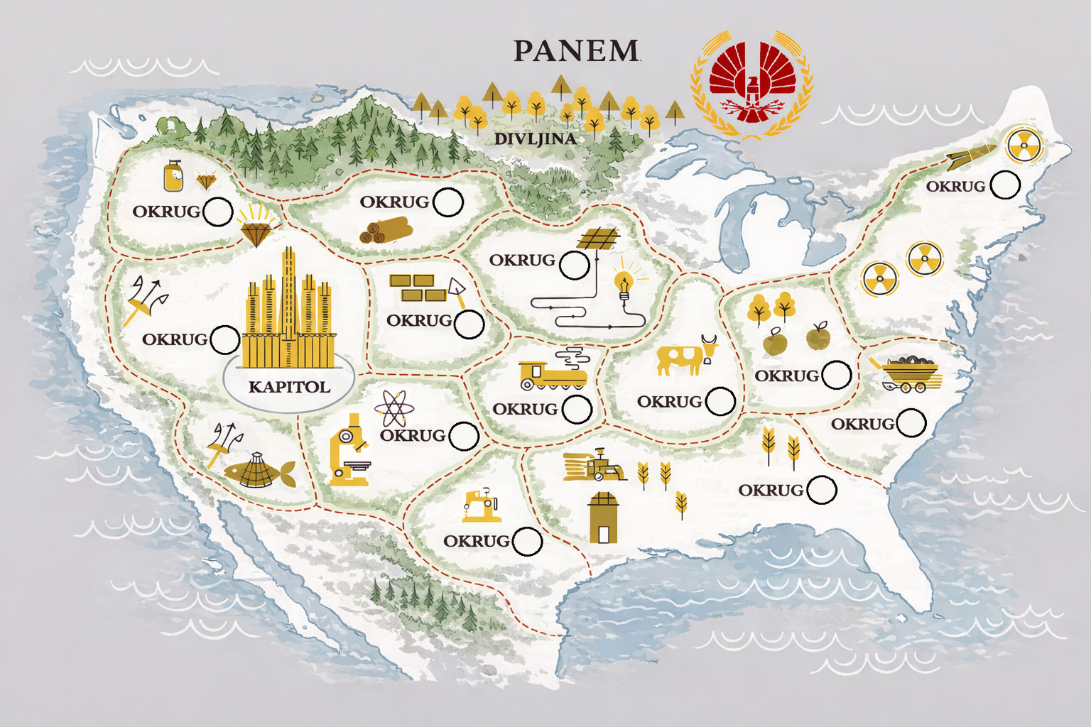

Okruzi:
Okrug 1 – jedan od najbogatijih okruga. Proizvodi luksuzne predmete poput zlata, parfema, nakita, vina, krzna i proizvoda za kosu. Zbog toga uživa naklonost Kapitola.
Okrug 2 – također je bogat, a njegova je industrija kamenoklesarstvo i proizvodnja oružja. Tijekom prve pobune bio je odan Kapitolu te je nagrađen boljim uvjetima života. Mnogi čuvari reda u Panemu regrutirani su i obučavani upravo ondje.
Okrug 3 – proizvodi tehnologiju i elektroničke uređaje. Iako su tehnički vrlo vješti, stanovnici žive u siromaštvu i rade uglavnom u tvornicama, a poznati su po inteligenciji i buntovnosti.
Okrug 4 – specijaliziran je za ribarstvo jer ima lak pristup moru, a stanovnici su vješti plivači i ribari.
Okrug 5 – zadužen je za električnu energiju i opskrbljuje njome cijeli Panem, osobito Kapitol.
Okrug 6 – bavi se prijevozom proizvodeći vlakove, tračnice, zrakoplove i druge oblike transporta te povezuje sve okruge s Kapitolom.
Okrug 7 – specijaliziran je za drvnu industriju te opskrbljuje zemlju drvom i papirom. Stanovnici su vješti u radu sa sjekirama.
Okrug 8 – proizvodi tekstil, odjeću i druge proizvode od tkanine. Industrijski je razvijen, ali i jako zagađen, što je utjecalo na to da imaju važnu ulogu u drugoj pobuni.
Okrug 9 – bavi se proizvodnjom žitarica, s velikim poljima i tvornicama za preradu.
Okrug 10 – specijaliziran je za stočarstvo i proizvodnju mesa.
Okrug 11 – zadužen je za poljoprivredu i mliječne proizvode. Iako proizvodi veliku količinu hrane, stanovnicima je zabranjeno jesti vlastite proizvode. Jedan je od najsiromašnijih i najstrože nadziranih okruga.
Okrug 12 – najmanji je i najsiromašniji. Njegova je izvorna industrija bila rudarenje ugljena.
Okrug 13 – drugi su ga okruzi smatrali uništenim tijekom prve pobune, ali zapravo je sklopio tajni sporazum s Kapitolom. Narod je otišao pod zemlju i razvio strogo organizirano društvo pod vodstvom predsjednice Alme Coin, a njihova je industrija bila posvećena proizvodnji nuklearnoga oružja. S vremenom je okrug obnovio vojnu moć i poveo drugu pobunu.

a) Uoči gdje je smješten Kapitol u odnosu na ostale okruge. Što njegov položaj sugerira?
b) Koji su okruzi sa svojim industrijama bliže Kapitolu, a koji su udaljeniji? Objasni misliš li da to utječe na njihovu moć i položaj.
c) Primijeti na koji je način je raspodjela rada prema težini povezana s raspodjelom moći?
d) Može li se Panem nazvati pravednim društvom? Obrazloži.
e) Razmisli o poslovici Zavadi pa vladaj! (lat. Divide et impera.). Može li se primijeniti na način vladavine Kapitola?

Odgovor (koje nastavnik prema potrebi može projicirati):
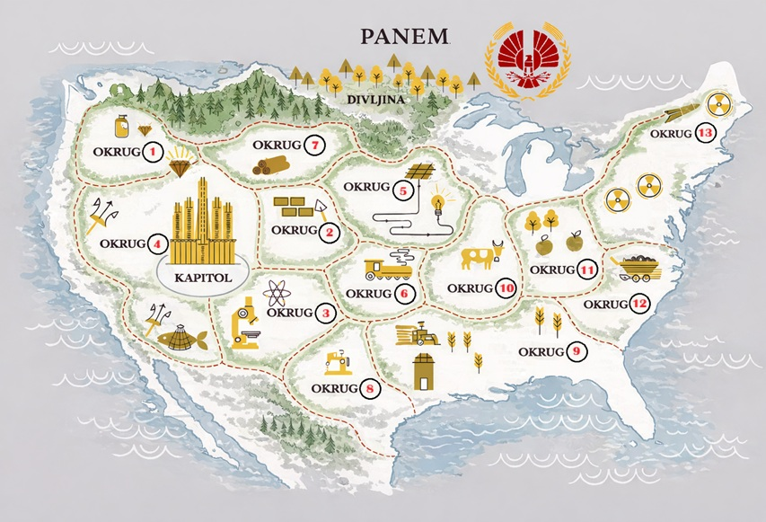

Prilog II. Nastavni listić za inojezične učenike
publika – ljudi koji gledaju neku emisiju, predstavu ili natjecanje
okrug – dio države ili teritorija koji ima svoje stanovnike i svoju proizvodnju
spektakl – veliki javni događaj koji je organiziran da bude uzbudljiv i da privuče mnogo gledatelja
dobrovoljac/dobrovoljka – osoba koja se sama javi da nešto učini, bez prisile
arena – zatvoreni prostor ili posebno pripremljeno mjesto gdje se održava borba ili natjecanje
natjecatelj – osoba koja sudjeluje u natjecanju
gledanost – broj ljudi koji gledaju neku emisiju ili događaj
poslušnost – ponašanje osobe kada radi ono što joj se kaže, bez protivljenja
otpor – suprotstavljanje nekoj vlasti ili nepravdi

BILJEŠKE O REALIZACIJI NASTAVNOGA SATA
............................................................................................................................................................................................................................................................................................................................................................................................................................................................................................................................................................................................................................................................................................................................................................................................................................................................................................................................................................................................................................................................................................................................................................................................................................................................................................................................................................................................................................................................................................................................................................................................................................................................................................................................................................

